**EXMO. SR. PRESIDENTE DA CÂMARA MUNICIPAL DE SUMARÉ**

Indico ao Exmo. Sr. Prefeito Municipal, e ele ao departamento competente no sentido de providenciar continuação e revitalização da Avenida onde foi retirado o canteiro central na **Av. José Antonio Alves no Bairro Bordon 1.**

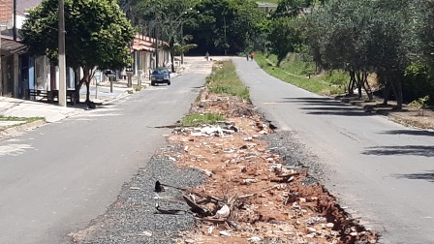 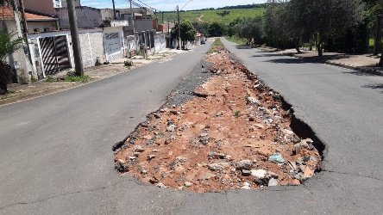 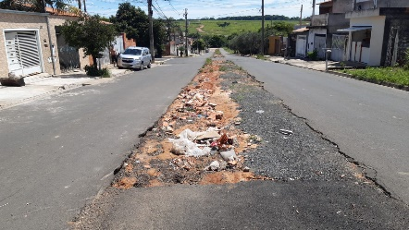

A indicação se faz necessária devido a situação de uma grande valeta na rua tornando o trânsito perigoso, moradores relatam que a obra de retirada do canteiro parou a meses, onde foi feita visita em loco contatando os serviços supramencionados.

**Sala de Sessões, 03 de fevereiro de 2023**

